Национальный исследовательский университет

«Высшая школа экономики»

Командный проект по дисциплине:

«Групповая динамика и коммуникации в профессиональной практике программной инженерии.»

Выполнили :

Тихомиров Владимир грБПИ171

Лхагважав Дагваноров грБПИ171

Борисова Александра грБПИ174

Оглавление

2 описание команды 4

2.1 название команды 4

2.2 командные роли 4

2.3 результаты теста Майерс-Бригс 4

2.3.1 ВЛАДИМИР 4

2.3.2 АЛЕКСАНДРА 4

2.3.3 ДАГВАНОРОВ 4

2.4 результаты теста Бэлбина 4

2.4.1 ВЛАДИМИР 4

2.4.2 АЛЕКСАНДРА 4

2.4.3 ДАГВАНОРОВ 5

2.5 матрица компетенций 5

3 описание проекта 5

3.1 тема проекта 5

3.2 постановка проблемы и назначение 5

3.3 цель разработчиков 6

4 данные о пользователях 6

4.1 типы стейкхолдеров 6

4.2 потребность заказчика 7

4.3 потребность абитуриента 7

4.4 потребность кураторов проекта 7

5 анализ предметной области 7

5.1 цель заказчика 7

5.2 набор задач 7

5.3 диаграмма потоков данных (описание бизнес-процессов) 8

5.4 альтернативы и конкуренты 8

5.4.1 Анализ конкурентов 9

5.4.2 SWOT анализ 10

5.4.3 Вывод 10

6 требования 10

7 архитектура проекта 11

8 метрики 12

8.1 Средняя продолжительность сессии 12

8.2 Количество пользователей 12

8.3 Снижение загрузки колл-центра 12

8.4 Рейтинг навыка 12

8.5 Популярные темы диалога(вопросы) 12

8.6 Рост CRM(Customer relationship Managment) 12

8.7 GCR (Goal Completion Rate) 12

9 риски 13

9.1 классификация рисков 14

9.2 оценка рисков 15

9.3 карта рисков 16

9.4 рыбья кость 17

10 описание конфликтов 18

11 планирование и управление 18

11.1 диаграмма Ганта 18

11.2 использование систем управления проектами 18

11.3 используемые технологии 18

11.4 работа с git 18

12 монетизация 19

13 отчеты о взаимодействии с заказчиком 19

14 выученные уроки 19

О команде

# описание команды

## название команды

«Alice-skill masters»

## командные роли

Владимир Т. – team leader, system architect

Александра Б. – developer, analyst

Дагваноров Л. – developer, quality assurance

## результаты теста Майерс-Бригс

### ВЛАДИМИР

INTP – Интровертированный Интуитивный Мыслительный Воспринимающий

### АЛЕКСАНДРА

INFJ – Интровертированный Сенсорный Чувствующий Решающий

### ДАГВАНОРОВ

ENFP Экстравертированный Интуитивный Чувствующий Воспринимающий

## результаты теста Бэлбина

### ВЛАДИМИР

Мыслитель - 25.7%

Коллективист - 15.7%

Оценщик - 14.3%

Исполнитель - 11.4%

Разведчик - 10%

Формирователь - 8.6%

Доводчик - 7.1%

Председатель - 7.1%

### АЛЕКСАНДРА

Доводчик - 18.6%

Исполнитель - 14.3%

Председатель - 14.3%

Формирователь - 12.9%

Мыслитель - 11.4%

Разведчик - 11.4%

Коллективист - 10%

Оценщик - 7.1%

### ДАГВАНОРОВ

Разведчик - 25.7%

Мыслитель - 21.4%

Председатель - 15.7%

Коллективист - 14.3%

Исполнитель - 8.6%

Доводчик - 8.6%

Оценщик - 2.9%

Формирователь - 2.9%

## матрица компетенций

|  |  |  |  |  |
| --- | --- | --- | --- | --- |
|  | Разработка Алисы | Создание документации | Правка документации | Тестирование |
| Александра | **+** | **+** |  | **+** |
| Владимир | **+** |  | **+** | **+** |
| Дагваноров | **+** | **+** |  | **+** |

О продукте

# описание проекта

## тема проекта

«Разработка навыка для голосового помощника Яндекс.Алиса, для абитуриентов бакалавриата НИУ ВШЭ».

## постановка проблемы и назначение

Более 10 000 абитуриентов бакалавриата каждый год желают поступить в один из лучших вузов страны – НИУ ВШЭ. В связи с этим поступил запрос на облегчение и ускорение работы с абитуриентами при помощи голосового ассистента Яндекс.Алиса, так как это современная, интересная технология, позволяющая в форме диалога (подобного диалогу с живым человеком) дать ответы на некоторые популярные запросы, легко сориентироваться на сайте НИУ ВШЭ, быстро и просто найти интересующую информацию.

## цель разработчиков

Необходимо создать навык для голосового помощника Яндекс.Алиса, позволяющего найти информацию о поступлении в НИУ ВШЭ.

Описание потенциальных пользователей

# данные о пользователях

Целевой аудиторией нашего продукта являются молодые люди, желающие поступить в НИУ ВШЭ и узнать всю необходимую для этого информацию.

## типы стейкхолдеров

|  |  |  |  |
| --- | --- | --- | --- |
|  | Стейкхолдер/Группа стейкхолдеров | Отношение  (-5/+5) | Влияние  (0-5) |
| 1 | Заказчик | 5 | 5 |
| 2 | Кураторы проектов | 3 | 5 |
| 3 | Руководители департамента | 2 | 2 |
| 4 | Другие команды | -5 | 0 |
| 5 | Пользователи | 2 | 0 |
| 6 | Команда разработчиков | 5 | 5 |
| 7 | Абитуриенты | 5 | 0 |

Основные потребности пользователей

## потребность заказчика

Получить программный продукт, привлекающий целевую аудиторию и помогающий облегчить работу с ней.

## потребность абитуриента

При помощи программного продукта найти всю интересующую его информацию легко и быстро.

## потребность кураторов проекта

Довести команду от стадии формирования до реализации проекта.

# анализ предметной области

## цель заказчика

Получить навык для «Яндекс.Алиса», чтобы облегчить работу с абитуриентами бакалавриата НИУ ВШЭ, автоматизировать ответы на часто-задаваемые вопросы, заинтересовать абитуриентов новой технологией взаимодействия с институтом.

## набор задач

Опции для абитуриентов (включая кампусы):

* Узнать перечень факультетов и образовательных программ бакалавриата
* Узнать состав вступительных испытаний и минимальные баллы по каждой программе бакалавриата
* Узнать число бюджетных и платных мест на каждой из программ бакалавриата
* Узнать проходные баллы за 2018 год по каждой образовательной программе бакалавриата
* Узнать льготы для победителей и призёров олимпиад для той или иной программы
* Узнать сроки и этапы подачи документов
* Узнать про дополнительные баллы по индивидуальным достижениям
* Узнать адрес/здание, в котором будут учиться студенты той или иной программы бакалавриата

## диаграмма потоков данных (описание бизнес-процессов)

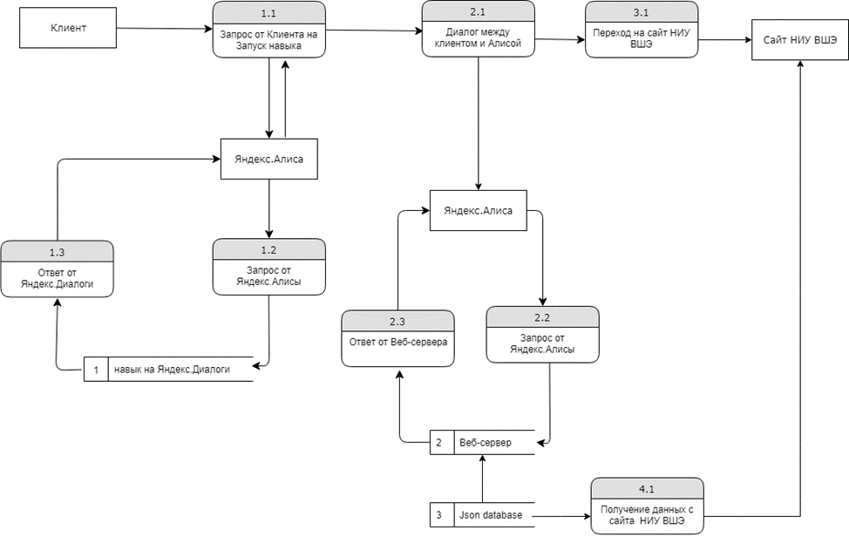

## альтернативы и конкуренты

Поиск конкурентов был осуществлен среди навыков для Алисы, так как к основной платформе для чат-ботов telegram упал интерес после запрета на ее использование, многие боты просто перестали работать. Эти боты были косвенными конкурентами.

|  |  |  |  |  |  |
| --- | --- | --- | --- | --- | --- |
| № | НАЗВАНИЕ И ССЫЛКА | КРАТКОЕ ОПИСАНИЕ | прямой | косвенный | потенциальный |
| 1 | Поступить в МГТУ им. Г.И.Носова | Навык для Алисы | **+** |  |  |
| 2 | МГЮА | Навык для Алисы |  |  | **+** |
| 3 | МПГУ  https://dialogs.yandex.ru/store/skills/1e93fc85-mgpu | Навык для Алисы |  |  | **+** |
| 4 | Деканат Института прокуратуры УрГЮУ  https://dialogs.yandex.ru/store/skills/03c068e2-dekanat-instituta-prokuratury-urgyu | Навык для Алисы |  |  | **+** |
| 5 | Финуниверситет  https://dialogs.yandex.ru/store/skills/2f31d041-finuniversitet | Навык для Алисы | **+** |  |  |
| 6 | учёба в Луганске  https://dialogs.yandex.ru/store/skills/70ca2f5e-kuda-luchshe-pojti-uchit | Навык для Алисы | **+** |  |  |

### Анализ конкурентов

#### Цель

Проанализировать деятельность конкурентов, для выявления положительных и отрицательных качеств, чтобы добиться от своего продукта максимальной эффективности.

#### Таблица сравнения конкурентов

|  |  |  |  |  |  |  |
| --- | --- | --- | --- | --- | --- | --- |
| Критерии сравнения | Поступить в МГТУ им. Г.И.Носова | МГЮА | МГПУ | Деканат Института прокуратуры УрГЮУ | Финуниверситет | учёба в Луганске |
| 1. Голосовое озвучивание | 10 | 10 | 10 | 8 | 10 | 10 |
| 1. Ответы-подсказки | 0 | 5 | 3 | 5 | 8 | 10 |
| 1. Информация об университете | 0 | 6 | 5 | 10 | 10 | 10 |
| 1. Информация о направлениях 2. (факультетах, кафедрах) | 0 | 10 | 0 | 0 | 2 | 10 |
| 1. Информация о проходных баллах | 0 | 0 | 0 | 0 | 0 | 0 |
| 1. Информация об олимпиадах | 0 | 0 | 0 | 0 | 0 | 0 |
| 1. Информация о ЕГЭ | 0 | 0 | 0 | 0 | 0 | 5 |
| 1. Логичность диалога | 0 | 5 | 2 | 2 | 3 | 5 |
| 1. Простота ведения диалога | 0 | 5 | 3 | 2 | 7 | 10 |
| ИТОГО: | 1 | 4.1 | 2.3 | 2.7 | 4 | 6 |

### SWOT анализ

|  |  |  |
| --- | --- | --- |
|  | **ПОЗИТИВНЫЕ** | **НЕГАТИВНЫЕ** |
| **ВНУТРЕННИЕ**  **ФАКТОРЫ** | **STRENGTHS**   * Достаточные знания для реализации * Отсутствие здоровой конкуренции * Легкая переносимость на разные устройства | **WEAKNESSES**   * Отсутствие финансирования * Отсутствие монетизации * Отсутствие опыта работы в команде |
| **ВНЕШНИЕ**  **ФАКТОРЫ** | **OPPORTUNITIES**   * Популяризация Алисы * Работа с авторитетным и популярным Вузом | **THREATS**   * Сжатые сроки * Проблемы с сервером * Отсутствие адекватной документации по разработке навыков * Проблемы с Алисой * Невозможность разрабатывать навык на англ.языке |

### Вывод

На рынке нет полных аналогов производимого навыка. Соответственно нет и здоровой конкуренции.

Функциональные требования

# требования

Программа должна позволять:

* Узнать перечень факультетов и очных образовательных программ бакалавриата НИУ ВШЭ
* Узнать состав вступительных испытаний и минимальные баллы по каждой очной программе бакалавриата НИУ ВШЭ
* Узнать число бюджетных и платных мест на каждой из очных программ бакалавриата НИУ ВШЭ
* Узнать проходные баллы за 2018 год по каждой образовательной очной программе бакалавриата НИУ ВШЭ
* Узнать льготы для победителей и призёров олимпиад для любой очной образовательной программы НИУ ВШЭ
* Узнать сроки и этапы подачи документов в НИУ ВШЭ для абитуриентов бакалавриата
* Узнать про дополнительные баллы по индивидуальным достижениям для абитуриентов бакалавриата НИУ ВШЭ
* Узнать стоимость обучения на любой образовательной очной программе бакалавриата НИУ ВШЭ

Также, необходимо озвучить реплики Алисы

Описание архитектуры проекта

# архитектура проекта

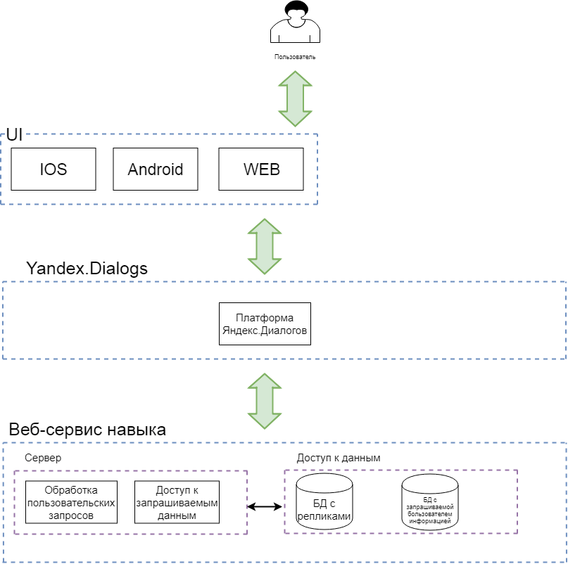

Описание метрик проекта

# метрики

## Средняя продолжительность сессии

Слишком короткий диалог говорит о том, что пользователь разочаровался и поскорее вышел из диалога. Слишком длинный диалог может сказать о том, что пользователю тяжело получать нужную информацию

## Количество пользователей

Естественно, чем больше пользователей - тем лучше

## Снижение загрузки колл-центра

Чем больше пользователей узнает информации на сайте/от алисы, тем меньше вероятность того, что он будет звонить в приемную комиссию и задавать однотипные вопросы

## Рейтинг навыка

Высокая оценка навыка на сайте поможет сделать навык более популярным

## Популярные темы диалога(вопросы)

Эта метрика поможет сделать диалог более «живым» и «человечным», продлить сессию разговора с Алисой.

## Рост CRM(Customer relationship Managment)

Процент роста привлечения клиентов, которые впервые провзаимодействовали с компанией посредством Алисы.

## GCR (Goal Completion Rate)

Метрика, позволяющая показать дошел ли пользователь до конечной цели диалога - в нашем случае, узнал ли он всю интересующую информацию?

Анализ рисков

# риски

|  |  |  |
| --- | --- | --- |
| ПРИЧИНА | РИСК | ЭФФЕКТ |
| 1. *Сжатые сроки* | Не успеем найти и исправить ошибки | Пострадает качество продукта, получим плохую оценку |
| 1. *Недостаточная документация на сервисы, которые мы используем* | Возникновение непредсказуемых ошибок в программе | Потеря времени, возможно упустим ошибки в программе |
| 1. *Плохое тестирование* | Поломка программы | Пострадает качество продукта, получим плохую оценку |
| 1. *Неполадки на сервере* | Ошибки в программе, невозможность демонстрации | Не сдадим проект, получим плохую оценку |
| 1. *Технологии, которые мы используем, уберут из общего доступа* | Невозможность реализации проекта | Получим плохую оценку, не сдадим проект |
| 1. *Сложное обучение в университете* | Члены команды не сдадут сессию и их отчислят | Не успеем справиться с проектом, часть проекта будет не готова |
| 1. *Конфликты внутри команды* | Испортить отношения в команде | Получим плохую оценку, не сдадим проект |
| 1. *Волнение, неуверенность, плохая подготовка* | Провал на презентации | Плохая оценка, потеря репутации |
| 1. *Не сможем приехать на презентацию проекта (по неведомым причинам)* | Не проведем презентацию проекта | Получим плохую оценку |
| 1. *Выполнение проекта не понравится заказчику* | Не успеем переделать проект | Получим плохую оценку и потеряем репутацию, придется переделывать проект под новые требования |
| 1. *Плохое интервью и обсуждение требований, плохая коммуникация с заказчиком* | Неверное выполнение требований заказчика | Неверно реализуем проект, получим плохую оценку, потеряем репутацию |
| 1. *У НИУ ВШЭ заберут лицензию* | НИУ ВШЭ закроют | Проект потеряет актуальность, время потрачено впустую |
| 1. *Развитие других вузов* | Появится более сильный конкурент | Придется переделывать проект под новые требования |

## классификация рисков

1. Возникновение непредсказуемых ошибок в программе – риск несоответствия качеству, технологический риск.
2. Не успеем найти и исправить ошибки – временной риск, риск интеграции, риск несоответствия качеству.
3. Поломка программы – временной риск, технический риск, интеграционный риск, риск несоответствия качеству.
4. Ошибки в программе, невозможность демонстрации – технический риск, риск третьих лиц.
5. Невозможность реализации проекта – технический риск, организационный риск.
6. Члены команды не сдадут сессию и их отчислят - риск персонала, риск третьих лиц.
7. Испортить отношения в команде - коммуникационный риск, риск персонала.
8. Провал на презентации - коммуникационный риск, риски не соответствия качеству, организационный риск.
9. Не проведем презентацию проекта – риск третьих лиц, риск безопасности
10. Не успеем переделать проект – технологический риск, временной риск.
11. Неверное выполнение требований заказчика - риск несоответствия качеству.
12. НИУ ВШЭ закроют – юридический и экономический риски.
13. Появится более сильный конкурент – риск третьих сторон.

## оценка рисков

|  |  |  |  |  |  |  |  |
| --- | --- | --- | --- | --- | --- | --- | --- |
| № | Наименование риска | План по предупреждению | План по преодолению | Причины | Вероят  ность | Послед  ствия | Важность |
| 1 | Не успеем найти и исправить ошибки | Составить полный подробный план, следовать ему, следить за другими участниками и вносить изменения, если это необходимо | Повысить эффективность и скорость разработки проекта | Сжатые сроки | 8 | 10 | 80 |
| 2 | Возникновение непредсказуемых ошибок в программе | Никак не можем повлиять на это | Внимательно изучать те ресурсы, к которым есть документация, обращаться в службу поддержки | Недостаточная документация на сервисы, которые мы используем | 4 | 10 | 40 |
| 3 | Поломка программы | Оставить время на тестирование, стараться изначально писать код без ошибок, искать ошибки у других | Изучить методы и инструменты для тестирования | Плохое тестирование | 7 | 10 | 70 |
| 4 | Ошибки в программе, невозможность демонстрации | Развернуть программу на нескольких серверах | Развернуть программу на нескольких серверах | Неполадки на сервере | 5 | 10 | 50 |
| 5 | Невозможность реализации проекта | Постараться найти аналог | Ничего не сможем сделать | Технологии, которые мы используем, уберут из общего доступа | 1 | 10 | 10 |
| 6 | Члены команды не сдадут сессию и их отчислят | Выполнять задания вовремя, помогать друг другу | Брать ИУП | Сложное обучение в университете | 3 | 10 | 30 |

|  |  |  |  |  |  |  |  |
| --- | --- | --- | --- | --- | --- | --- | --- |
| 7 | Испортить отношения в команде | Устраивать собрания для обсуждения проблем | Решать все на месте, сделать что-то приятное друг другу | Конфликты внутри команды | 1 | 7 | 7 |
| 8 | Провал на презентации | Поддерживать друг друга, все делать качественно | Проводить беседы с каждым членом команды, придавая каждому из них уверенность в своих силах. Ответственно подойти к защите | Волнение, неуверенность, плохая подготовка | 1 | 10 | 10 |
| 9 | Не проведем презентацию проекта | Завести будильники, приехать заранее, одеваться теплее | Защититься в меньшем составе | Не сможем приехать на презентацию проекта (по неведомым причинам) | 1 | 10 | 10 |
| 10 | Не успеем переделать проект | Больше общаться с заказчиком, добиваться более детальных требований | Проект должен иметь грамотную архитектуру, чтобы в него можно было легко вносить изменения | Выполнение проекта не понравится заказчику | 6 | 10 | 60 |
| 11 | Неверное выполнение требований заказчика | Больше общаться с заказчиком, добиваться более детальных требований, показывать прототипы | Очень тяжело исправлять все в самом конце, скорее всего придется все переделать | Плохое интервью и обсуждение требований, плохая коммуникация с заказчиком | 3 | 10 | 30 |
| 12 | НИУ ВШЭ закроют | Никак не можем повлиять | Предложить проект другому вузу | У НИУ ВШЭ заберут лицензию | 1 | 10 | 10 |
| 13 | Появится более сильный конкурент | Придумать еще более интересный вариант исполнения | Добавлять фичи | Развитие других вузов | 4 | 4 | 16 |

## карта рисков

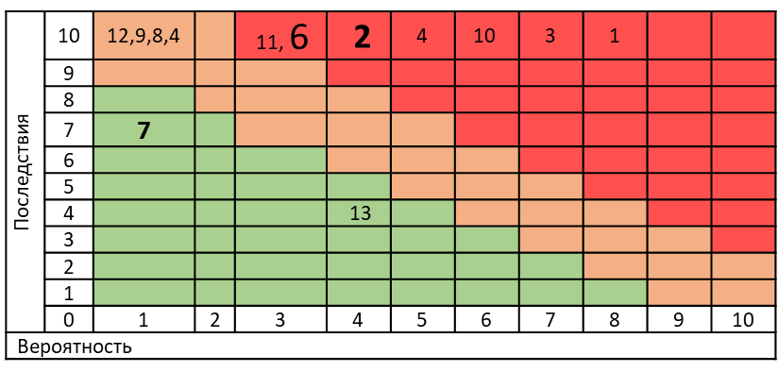

## рыбья кость

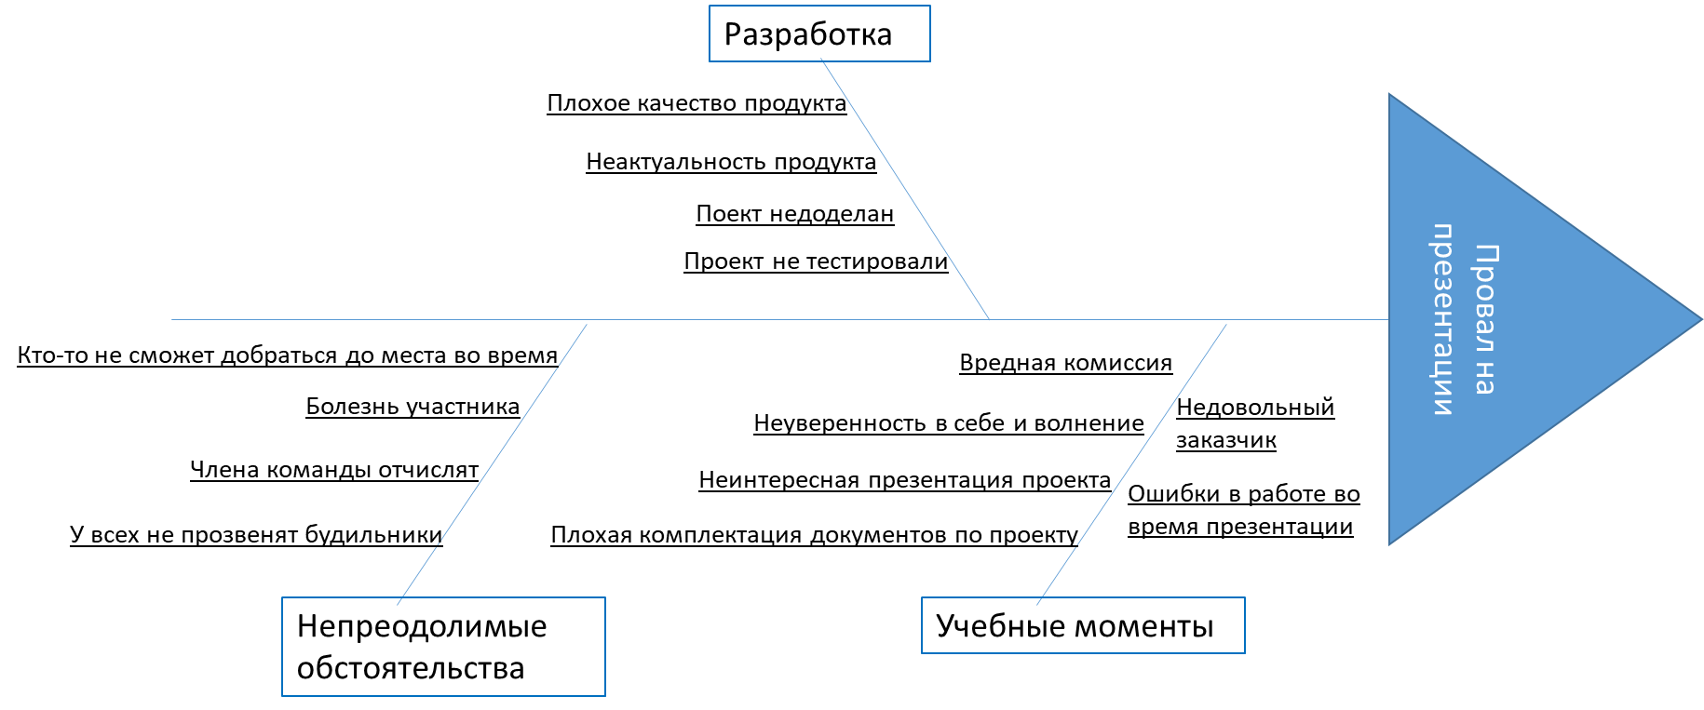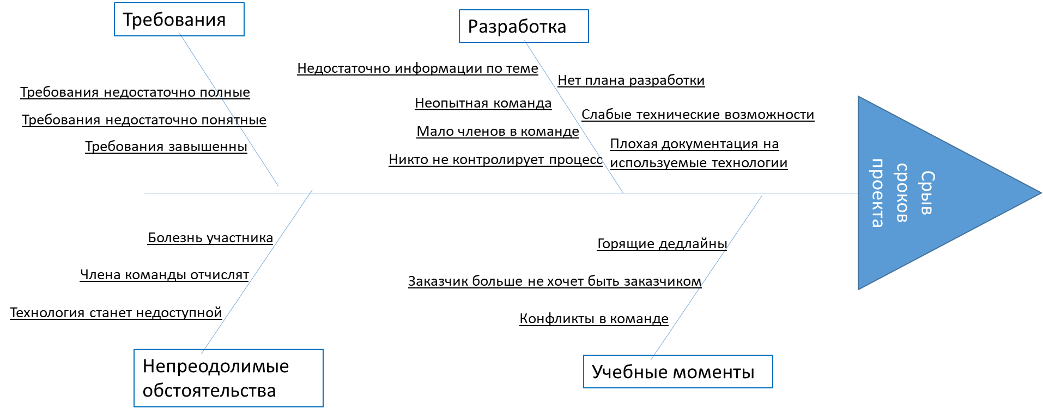

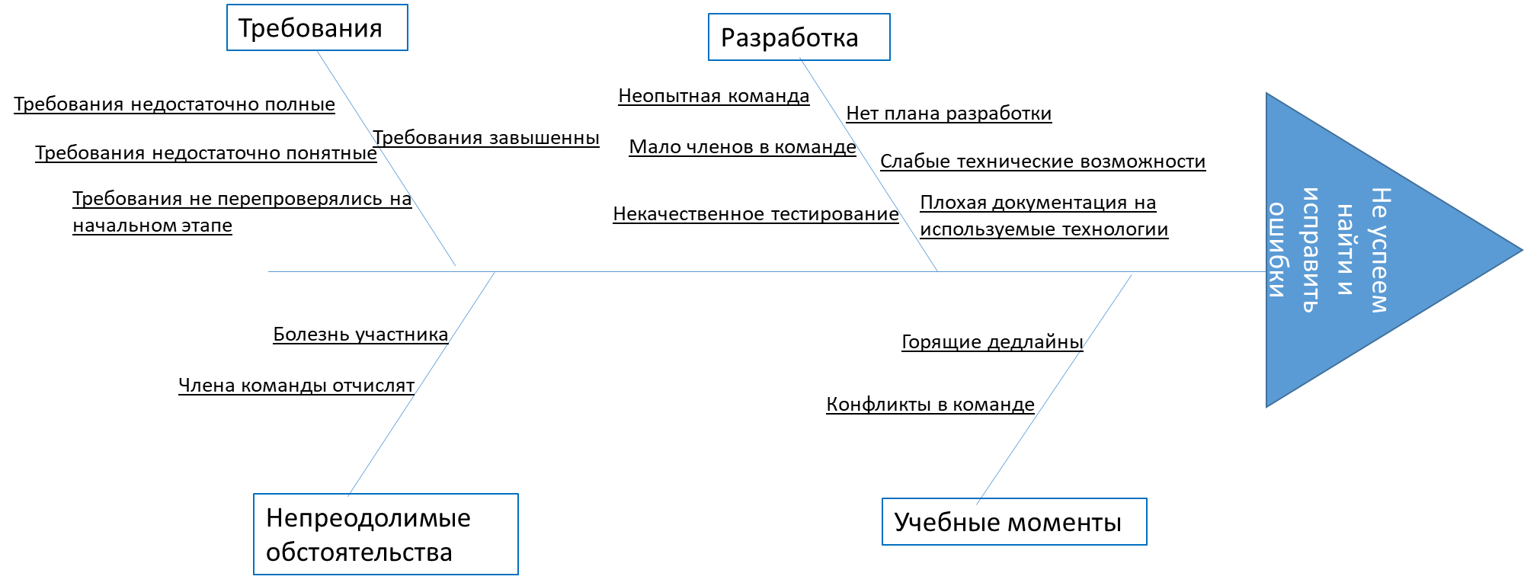

Конфликты в команде

# описание конфликтов

Первым конфликтом в нашей команде стало бездействие Кирилла. Мы пытались замотивировать и поддержать члена команды, однако из раза в раз он не приходил в вуз, пропускал встречи и не делал документы для проекта, вообще не было никакого содействия. Мы решили оставить его наедине с этой ситуацией, его это никак не заботит и сейчас.

Вторая проблема, с которой мы столкнулись – это сложная тема проекта, с которой мы вообще никак не смогли разобраться. Так мы и тянули время до декабря, обсуждали и откладывали решение этой проблемы аж до 15 января. За месяц до сдачи проекта мы решились сменить тему и заказчика, попрощались со старым заказчиком, который все понял и пожелал удачи.   
Это негативный, но полезный опыт, если бы мы не тянули время, то у нас бы было больше возможности для тестирования и отладки программы.

Управление проектом

# планирование и управление

## диаграмма Ганта

См. Документ Плана

## использование систем управления проектами

Была попытка использования данных систем, однако в начале проекта не было никакого прогресса в виду сложности задания, а в конце, после смены темы, уже не оставалось времени для ведения данных систем.

## используемые технологии

Яндекс.Облако <https://cloud.yandex.ru/>

Яндекс.Диалоги <https://dialogs.yandex.ru/>

Яндекс.Алиса <https://alice.yandex.ru/>

Git <https://git-scm.com/>

Github  [https://github.com/popstas/yandex-dialogs-client/](https://github.com/) <https://github.com/cheeriojs/cheerio>

<https://github.com/fletcherist/yandex-dialogs-sdk> <https://github.com/request/request>

Now <https://zeit.co/now>

Node.js <http://nodejs.org/en/>

## работа с git

Производилась в репозитории по ссылке: <https://github.com/Tik352/Alice-skill-hse>

Описание способов монетизации

# монетизация

Сервис Яндекс.Диалоги и Яндекс.Алиса не предлагают никаких решений по монетизации. Однако для поддержания проекта необходимо будет содержать сервер, что предполагает расходы. Таким образом мы предполагаем, что главным образом доход будет поступать от НИУ ВШЭ для поддержания и тех.обслуживания проекта.

Также, другие университеты могут заинтересоваться данной разработкой, которая легко адаптируется под специфику каждого конкретного вуза.

# отчеты о взаимодействии с заказчиком

Взаимодействие с заказчиком производилось посредством общения через электронную почту и личные встречи. Никаких сложностей по взаимодействию не возникало.

# выученные уроки

1. Использовать системы управления проектами важно и нужно.
2. Важно следить за временем и составлять планы.
3. Важно следить за каждым членом команды, за его работой, успехами и неудачами.
4. Необходимо вместе и сообща принимать важные решения
5. Необходимо поддерживать связь с заказчиком, напоминать и давать подтверждения о встречах.
6. Необходимо обсуждать с заказчиками проблемные места проекта.